МИНИСТЕРСТВО ОБРАЗОВАНИЯ И НАУКИ КЫРГЫЗСКОЙ РЕСПУБЛИКИ
ОШСКИЙ ГОСУДАРСТВЕННЫЙ УНИВЕРСИТЕТ
МЕДИЦИНСКИЙ ФАКУЛЬТЕТ
КАФЕДРА «ВНУТРЕННИЕ БОЛЕЗНИ 2»

«Обсуждено» __________ «Утверждено»-
на заседании кафедры Председатель УМС
Прот.№___от_______2019 г факультета_________
__________________ _________________
Зав. каф. Садыкова А.А. Турсунбаева А.Т.

План-разработка практического занятия № 31 на тему:
Диагностика и лечение сахарного диабета 2 типа в амбулаторных условиях.
по дисциплине: «Поликлиническая терапия»
для студентов, обучающихся по специальности:
(560000) Лечебное дело

Составитель: Абдраева Ф.А.

Тема практического занятия:
«Диагностика и лечение сахарного диабета 2 типа в амбулаторных условиях». (50мин)
Актуальность темы. Сахарный диабет представляет собой серьёзную медико-социальную проблему. Из-за своей распространенности сахарный диабет относят к пандемии неинфекционного характера 21 века. Кроме того, сохраняется тенденция к росту числа больных сахарным диабетом с ежегодным кумулятивным характером его тяжелых форм. По данным Международной Диабетической Федерации в настоящее время в мире насчитывается уже более 200 млн. больных сахарным диабетом, а к 2025 году их количество превысит 380 млн. человек.
План занятия:
- Определение сахарного диабета.
- Классификация СД.
- Этиология и клиническая картина СД.
- Дифференциальная диагностика СД..
- Алгоритм диагностики СД 2 типа с учетом клинических и лабораторно-инструментальных данных в амбулаторных условиях.
- План лечения СД 2 типа в амбулаторных условиях.

Задачи:
1. Формировать умения анализировать, активно использовать полученные знания и умения в профессиональной деятельности.
2. Формировать готовность и способность целесообразно действовать в соответствии со стандартами оказания медицинской помощи в конкретных клинических ситуациях.
3. Формировать готовность и способность мобилизовать профессионально важные качества (толерантность, ответственность, способность работать в коллективе, стремление к саморазвитию), обеспечивающие продуктивность трудовой деятельности специалиста.
Вид занятия: практическое
Контрольные вопросы:
- Дайте определение сахарному диабету.
- Охарактеризуйте СД 2 типа.
- Перечислите классификацию СД 2 типа.
- Назовите симптомокомплекс, характерный для гипергликемии.
- Расскажите клинические симптомы, характерные для СД 2 типа.
- Проведите дифференциальную диагностику СД 2 типа.
- Расскажите алгоритм диагностики СД 2 типа с учетом клинических и лабораторно-инструментальных данных в амбулаторных условиях.
- Составьте план лечения при СД 2 типа в амбулаторных условиях.
- Составьте план лечения при СД 2 типа в амбулаторных условиях.

Цель практического занятия:
- Методическая цель – организовать и провести занятие в соответствии с требованиями рабочей программы с применением различных методов и способов обучения для достижения поставленных целей.
- Учебные цели:
- Повторить классификацию и клинические проявления СД 2 типа.
- Изучить диагностику, принципы лечения в амбулаторных условиях согласно диагнозу.
- Повторить методы клинического обследования пациента СД 2 типа.
- Дать студентам представление об этапах диагностического поиска.
- Сформировать тактику оказания первой врачебной помощи при неотложных состояниях в условиях поликлиники.
- Формировать общие и профессиональные компетенции:

Средства обучения и контроля:
1. методическая разработка занятия
2. учебно-методическое пособие для самоподготовки студентов к занятию
3. дидактические средства контроля и тренажа:
- Тестовые задания;
- ситуационные задачи с эталоном ответов;

Формы контроля:
Форма контроля | Цель
Индивидуальный устный | - выявить уровень теоретической подготовки, умения оперировать знаниями;  - определить уровень логического, клинического мышления;  - развивать речь
Индивидуальный письменный | - выявить уровень подготовленности всей группы и каждого студента в отдельности
Практический  - решение учебных заданий проблемного характера  - выполнение практических действий, заданий | - выявить уровень самостоятельного мышления, умения анализировать явления, выделять главное  - определить уровень клинического (профессионального) мышления;  - проверить умение выполнения манипуляции, практического действия.  - Владеть техникой правильной пальпации щитовидной железы.
Междисциплинарные связи:
Дисциплины и профессиональные модули | Тема
1. Общепрофессиональныедисциплины  - Анатомия и физиология человека  - Латинский язык | - Эндокринная система.  - Терминология.
Диагностическая деятельность  - Пропедевтика клинических дисциплин | - Методы обследования пациентов с заболеваниями органов эндокринных органов.  - Дополнительные методы обследования пациентов с заболеваниями эндокринных органов.
Общепрофессиональные дисциплины  - Клиническая фармакология | - Сахароснижающие препараты  - Препараты инсулина  - Витамины
Внутридисциплинарные связи:
  - Диагностика и лечение ОКС в амбулаторных условиях.
  - Диагностика и лечение стабильной стенокардии напряжения в амбулаторных условиях.
Уровни усвоения: 2,3
2. – репродуктивный (выполнение деятельности по образцу, инструкции или под руководством);
3. – продуктивный (планирование и самостоятельное выполнение деятельности, решение проблемных задач).

После изучения темы занятия студент должен уметь:
- проводить обследование пациента;
- определять тяжесть состояния пациента;
- выделять ведущий синдром;
- проводить дифференциальную диагностику;
- установить диагноз на основании клинических и лабораторных исследований в амбулаторных условиях.
- осуществлять фармакотерапию в соответствии с диагнозом в амбулаторных условиях;
- осуществлять профилактику заболевания;

После изучения темы занятия студент должен знать:
- этиологию и симптомы, особенности течения СД 2 типа;
- дифференциальную диагностику СД 2типа.
- особенности диагностики СД 2 типа с учетом инструментально-лабораторных исследований в амбулаторных условиях;
- принципы фармакотерапии в амбулаторных условиях в соответствии с диагнозом;
- правила заполнения медицинской документации;

Карта компетенции:
№ | Код и формулировка компетенций | Результаты обучения (ООП) | Результат обучения (дисциплины) | Результаты обучения (темы)
1 | ПК-8 - способен проводить с прикрепленным населением профилактические мероприятия по предупреждению возникновения наиболее часто встречающихся заболеваний, осуществлять общеоздоровительные мероприятия по формированию здорового образа жизни с учетом факторов риска, давать рекомендации по здоровому питанию;  ПК-15  - способен назначать больным с наиболее часто встречающимися внутренними болезнями адекватное лечение в соответствии с диагнозом.  ПК-16  - способен осуществлять взрослому населению первую врачебную помощь в случае возникновения неотложных и угрожающих жизни состояниях в клинике внутренних болезней, направлять на госпитализацию больных в плановом и экстренном порядке. | РО-8  - Может анализировать и интерпретировать полученные данные и назначать адекватное лечение и оказать первичную врачебную помощь, принимать решения при возникновении неотложных и угрожающих жизни ситуациях  при неотложных и жизнеугрожающих состояниях детей и подростков. | РОд- 1:  Знает и понимает:  - проведение с прикрепленным населением профилактические мероприятия по предупреждению возникновения наиболее часто встречающихся заболеваний, осуществление общеоздоровительные мероприятия по формированию здорового образа жизни с учетом факторов риска, давать рекомендации по здоровому питанию (ПК-8);  Умеет:  - проводить с прикрепленным населением профилактические мероприятия по предупреждению возникновения наиболее часто встречающихся заболеваний (ПК-8),  Владеет:  - навыками осуществления общеоздоровительных мероприятий по формированию здорового образа жизни с учетом факторов риска, давать рекомендации по здоровому питанию (ПК-8);  РОд-2:  Знает и понимает:  - назначение больным с наиболее часто встречающимися терапевтическими заболеваниями у взрослого населения в амбулаторных условиях в соответствии с диагнозом (ПК-15).  Умеет:  - назначать больным с наиболее часто встречающимися терапевтическими заболеваниями у взрослого населения в амбулаторных условиях в соответствии с диагнозом (ПК-15).  Владеет:  - методами назначения больным с наиболее часто встречающимися терапевтическими заболеваниями у взрослого населения в амбулаторных условиях в соответствии с диагнозом (ПК-15).я | РОт: Знает и понимает:  СД.  - Методы современной диагностики и дифференциальный диагноз СД с учетом их течения и осложнения.  Умеет на основании жалоб, анамнеза, физикального обследования:  - дифференцировать у больного, симптомы СД;  - составить план лабораторного и инструментального обследования для подтверждения предполагаемого диагноза и интерпретировать полученные результаты;  - сформулировать диагноз, руководствуясь современной классификацией;  Владеет:  - методикой назначения адекватной индивидуальной терапии;  - навыками определения прогноза у конкретного больного;  - мерами вторичной профилактики и экспертизы трудоспособности;  – навыками оказания первой врачебной помощи в амбулаторных условиях в соответствии с диагнозом.
РОд-3:
Знает и понимает:
- осуществление взрослому населению первой врачебной помощи в случае возникновения неотложных и угрожающих жизни состояниях в клинике внутренних болезней в амбулаторных условиях (ПК-16).
Умеет:
- осуществлять взрослому населению первую врачебную помощь в случае возникновения неотложных и угрожающих жизни состояниях в амбулаторных условиях (ПК-16).
Владеет:
- методами осуществления взрослому населению первой врачебной помощи в случае возникновения неотложных и угрожающих жизни состояниях в клинике внутренних болезней в амбулаторных условиях (ПК-16).

Ход занятия
№ | Этапы занят | Цели этапов занятия | Деятельность преподавателя | Деятельность студента | Методы, механизмы | Результаты обучения | Оборудование занятия | Время
1 | Организационный момент | Ознакомление с новой темой, его вопросами | Показ рисунка и комментарий к нему. Преподаватель объявляет тему, цели занятия, акцентирует внимание на важности, сложности изучения данной темы; объясняет ход занятия | Записывают тему и его вопросы | Мозговой штурм  Вызвать интерес к изучению  материала, мобилизовать внимание студентов | Обращение внимание студентов к занятию | Доска с проектором, слайд | 3 мин
2 | Опрос пройденного материала | Обобщение знаний студентов по пройденным материалам и установить связь с новой темой | Задание контрольных вопросов, совместное обобщение ответов | Выборочно по одному отвечают на заданные вопросы | Вопрос-ответ | Вспоминание темы предыдущих занятий, способствование к самореализации | Перечень контрольных вопросов | 7 мин
4 | Изложение новой темы | Создание проблемной ситуации  Активизация мыслительной деятельности. | Преподавате ль предлагает план изучения нового материала с целью последовательного изложения материала.  (информационный блок) | Записывают план и конспектируют новый материал | Презентации слайдов, демонстрация в натурщике | Сформируется теоретическая база знаний и умений, для использования их на практических занятиях | Доска с проектором, презентац. материал, натурщик. Градусник, фонендоскоп, тонометр, шпатель. Лекарственные препараты (аннотации) | 30 мин
5 | Закрепление новой темы и подведение итогов | Определение и анализ освояемости пройденного материала, внесение измений на его содержание | Демонстрация ситуационных задач. | В решении задач принимают участие все студенты группы; дополняют, исправляют ответы друг друга. Преподаватель контролирует, обобщает ответы студентов | Решение ситуационных задач | Самостоятельно используют полученные знания по теме, формируются познавательные компетенции | Перечень уровневых задач | 8 мин
6 | Оценивание студентов за участия на занятии | Научить студентов к самооценке и применять 4х шаговый метод Пейтона. | Преподаватель анализирует работу студентов. Определяет степень достижения целей. Выставляет и объявляет оценки. Предлагает записать домашнее задание | Отвечают друг другу на заданные конкретные вопросы.  Студенты оценивают собственные действия, умения работать в команде, осмысливают итоги занятия; записывают заработанные баллы, домашнее задание. | Выборочный опрос, оценка друг друга  Оценить успешность достижения целей занятия студентами; определить перспективы последующей работы  Ориентировать студентов на следующее занятие, акцентировать внимание студентов на основных вопросах темы. | Преподаватель оценивает деятельность студентов и подводит общий итог занятия.  Оценка преподавателем формируемых общих и профессиональных компетенций студентов (происходит в ходе  наблюдения за деятельностью обучающихся в процессе изучения темы).  Преподаватель предлагает домашнее задание, благодарит студентов за занятие. | Примеры вопросов | 2мин

Формы проверки знаний:
- Оперативный опрос на разрезе текущего контроля;
- Тестовые задания на разрезе рубежного контроля;

Литература:
Основная:
Основная литература:
  - Протоколы заседаний Объединенной комиссии по качеству медицинских услуг МЗ РК, 2017
  - American Diabetes Association. Standards of medical care in diabetes - 2017. DiabetesCare, 2017, Volume 40 (Supplement 1).
  - World Health Organization. Definition, Diagnosis, and Classification of Diabetes Mellitus and its Complicatios: Report of a WHO consultation. Part 1: Diagnosis and Classification of Diabetes Mellitus. Geneva, World Health Organization, 1999 (WHO/NCD/NCS/99.2).
  - Алгоритмы специализированной медицинской помощи больным сахарным диабетом. Под ред. И.И. Дедова, М.В. Шестаковой, А.Ю. Майорова, 8-йвыпуск. Москва, 2017.
Дополнительная литература:
1. Доказательная медицина. Клинические рекомендации для практикующих врачей. ГЕОТАР МЕД, 2002.
2. «Внутренние болезни» Маколкин В.И., Овчаренко С. И.
3. «Внутренние болезни» Мухин Н.А., Моисеев В.С., Мартынов А.И.
5. Лекционный материал.

Электронные источники:
1. www.plaintest.com
2. www.booksmed.com
3. www.bankknig.com
4. www.wedmedinfo.ru
5. www.spr.ru

1. УКАЖИТЕ ПОКАЗАНИЕ К ИНСУЛИНОТЕРАПИИ ПРИ САХАРНОМ ДИАБЕТЕ 2-ГО ТИПА ЯВЛЯЕТСЯ
1) увеличение массы тела
>2) снижение массы тела
3) боли в области сердца
4) обострение язвенной болезни желудка
2. ДАЙТЕ ПРАВИЛЬНЫЙ ОТВЕТ: ОСНОВНЫМ ПРОВОЦИРУЮЩИМ ФАКТОРОМ РАЗВИТИЯ ДИАБЕТИЧЕСКОЙ КЕТОАЦИДОТИЧЕСКОЙ КОМЫ ПРИ САХАРНОМ ДИАБЕТЕ 1-ГО ТИПА
ЯВЛЯЕТСЯ
1) потеря организмом жидкости
2) оперативное вмешательство
3) беременность
>4) неадекватная инсулинотерапия
3. НАЗОВИТЕ СПОСОБ ВВЕДЕНИЯ ИНСУЛИНА ПРОЛОНГИРОВАННОГО ДЕЙСТВИЯ
1) внутримышечный
>2) подкожный
3) внутривенный
4) внутривенный
4. УКАЖИТЕ МЕХАНИЗМ ДЕЙСТВИЯ САХАРОСНИЖАЮЩИХ СУЛЬФАНИЛАМИДНЫХ ПРЕПАРАТОВ СОСТОИТ, ГЛАВНЫМ ОБРАЗОМ
>1) в усилении секреции инсулина поджелудочной железой
2) в восстановлении физиологической чувствительности b-клеток к глюкозе
3) в снижении образования НЭЖК и глицерина
4) в повышении утилизации глюкозы в печени и мышцах
Ситуационные задачи
СИТУАЦИОННАЯ ЗАДАЧА
Инструкция: ОЗНАКОМЬТЕСЬ С СИТУАЦИЕЙ И ДАЙТЕ РАЗВЕРНУТЫЕ ОТВЕТЫ НА ВОПРОСЫ
Основная часть
Женщина 36 лет, продавец, обратилась с жалобами на «какую-то мочевую инфекцию, от которой никак не может избавиться». Пациентка считает, что страдает дрожжевой инфекцией мочеполовой системы, так отмечает постоянные белесые выделения из половых путей, зуд и жжение при мочеиспускании. Также она отмечает увеличение частоты мочеиспусканий, связывает это с инфекцией. Моча светлая, обильная, без патологических примесей. В течение последних лет отмечает постоянное увеличение массы тела, за последний год прибавка массы тела составила не менее 6 кг. Пациентка пробовала различные диеты для контроля массы тела, но безуспешно. В последние 3-4 месяца придерживается диеты с ограничением углеводов, но большим количеством белка и жиров. Со слов, хроническими заболеваниями не страдала. Во время единственной беременности в возрасте 30 лет отмечала избыточную прибавку массы тела и большую массу тела плода – при рождении вес составлял 5100 г, роды путем кесарева сечения.
Семейный анамнез неизвестен.
При физикальном обследовании рост 155 см, масса тела 86 кг. Кожа влажная, тургор несколько снижен, имеется гиперпигментация и утолщение кожи по задней поверхности шеи и в подмышечных областях, под молочными железами отмечается яркая гиперемия.
Дыхание везикулярное, хрипов нет, частота дыхания 16 в минуту. Границы относительной сердечной тупости не изменены, при аускультации тоны сердца ритмичные, акцент 2 тона на аорте, АД – 138/88 мм.рт.ст., ЧСС – 72 удара в минуту. Живот мягкий, безболезненный.
По результатам гинекологического обследования обнаружены обильные белые вагинальные выделения, соответствующие картине кандидозного кольпита, что подтверждено результатами микробиологического исследования. Результат исследования мочи с использованием тест-полоски показал отрицательные пробы на нитриты, лейкоцитарную эстеразу, белок и глюкозу. Глюкоза периферической капиллярной крови при исследовании портативным глюкометром – 12,5 ммоль/л.
Вопросы:
1. Предположите наиболее вероятный диагноз. 2. Обоснуйте поставленный Вами диагноз.
3. Какие дополнительные лабораторные исследования необходимо выполнить этой пациентке?
4. Какие индивидуальные цели лечения (показатели углеводного обмена и липидов крови) следует установить данной пациентке?
5. Дайте диетические рекомендации пациентке.
СИТУАЦИОННАЯ ЗАДАЧА ОТВЕТЫ
1. Сахарный диабет 2 типа, впервые выявленный. Ожирение 2 степени.

2. Анамнестические и физикальные признаки, указывающие на возможный сахарный диабет: ожирение, полиурия, акантоз (гиперпигментация и утолщение кожи по задней поверхности шеи и в подмышечных областях), кандидозная инфекция половых путей и, возможно, кожи (под молочными железами), большая масса тела плода (>4500 г) при рождении. Диагноз «сахарный диабет» устанавливается, если гликемия в цельной капиллярной крови (глюкометром) натощак ≥6,1 ммоль/л или при случайном определении ≥11,1 ммоль/л. У данной пациентки – 12,5 ммоль/л при случайном определении. Следует отметить, что диагноз сахарного диабета всегда следует подтверждать повторным определением гликемии в последующие дни (за исключением случаев несомненной гипергликемии с острой метаболической декомпенсацией или с очевидными симптомами), таким образом, однократное выявление гипергликемии недостаточно для установления диагноза.
Сахарный диабет 2 типа – нарушение углеводного обмена, вызванное преимущественной инсулинорезистентностью и относительной инсулиновой недостаточностью или преимущественным нарушением секреции инсулина с инсулинорезистентностью или без нее, в то время как сахарный диабет 1 типа – деструкция β-клеток поджелудочной железы, обычно приводящая к абсолютной инсулиновой недостаточности. У данной пациентки имеются указания на постепенное неуклонное нарастание массы тела, что обычно связано с инсулинорезистентностью и свидетельствует о 2 типе сахарного диабета. Ожирение устанавливается по ИМТ=35,8 кг/м2 (значения ИМТ выше 30 – ожирение, от 35,0 до 39,9 – ожирение 2 степени).
3. Гликированный гемоглобин (НbА1с), общий анализ крови, общий анализ мочи, микроальбуминурия, белок крови, общий холестерин, холестерин ЛПВП, холестерин ЛПНП, триглицериды (липидный профиль), билирубин, АСТ, АЛТ («печеночные пробы»), мочевая кислота,
мочевина, креатинин крови c расчетом СКФ, электролиты крови: калий и натрий.
4. Выбор индивидуальных целей лечения зависит от возраста пациента, ожидаемой продолжительности жизни, наличия тяжелых осложнений и риска тяжелой гипогликемии. У пациента молодого возраста без тяжелых макрососудистых осложнений и/или риска тяжелой гипогликемии целевое значение гликированного гемоглобина (HbA1c) <6,5%. Целевые уровни показателей липидного обмена: общий холестерин <4,5 ммоль/л, холестерин ЛПНП < 2,5ммоль/л, холестерин ЛПВП > 1,3 ммоль/л, триглицериды < 1,7 ммоль/л.
5. Ограничение калорийности рациона с целью снижения массы тела на 10-15%, рекомендуемый суточный калораж 1350 ккал (рекомендуется дефицит 500-750 ккал/сут, исходя из основного обмена в 1300 ккал/сут для женщин и коэффициента физической активности 1,6 (работники, занятые легким трудом) бездефицитная калорийность рациона 2080 ккал/сут). Это обеспечивает положительный эффект в отношении гликемического контроля, липидов и артериального давления, особенно в ранний период заболевания. Достижение снижения массы тела наиболее эффективно при одновременном применении физических нагрузок и обучающих программ. Резкие, нефизиологические ограничения в питании и голодание противопоказаны. Идеального процентного соотношения калорий из белков, жиров и углеводов не существует. Как правило, полезным для снижения массы тела может быть максимальное ограничение жиров (прежде всего животного происхождения) и сахаров; умеренное ограничение (в размере половины привычной порции) продуктов, состоящих преимущественно из сложных углеводов (крахмалов) и белков; и неограниченное потребление продуктов с минимальной калорийностью (в основном богатых водой и клетчаткой овощей).
Следует рекомендовать потребление углеводов в составе овощей, цельнозерновых, молочных продуктов, в противовес другим источникам углеводов, содержащих дополнительно насыщенные или транс-жиры, сахара или натрий. Важно также включать в рацион продукты, богатые моно- и полиненасыщенными жирными кислотами (рыба, растительные масла). Допустимо умеренное потребление некалорийных
сахарозаменителей. Употребление алкогольных напитков возможно в количестве, содержащем не более 10 г чистого этанола в сутки (но не ежедневно).
Краткое содержание темы:
Сахарный диабет – это группа метаболических (обменных) заболеваний, характеризующихся хронической гипергликемией, которая является результатом нарушения секреции инсулина, действия инсулина или обоих этих факторов.
Код(ы) МКБ-10:
МКБ-10
Код | Название
Е 11 | Инсулиннезависимый сахарный диабет
E 11.0 | с комой;
Е 11.1 | с кетоацидозом;
Е 11.2 | с поражением почек;
Е 11.3 | с поражением глаз;
Е 11.4 | с неврологическими осложнениями;
Е 11.5 | с поражением периферического кровообращения;
Е 11.6 | с другими уточненными осложнениями;
Е 11.7 | с множественными осложнениями;
Е 11.8 | с неуточненными осложнениями.
Дата разработки/пересмотра протокола: 2014 год (пересмотрен 2017 г.).
Таблица 1. Клиническая классификация CД
СД 1 типа | Деструкция β-клеток поджелудочной железы, обычно приводящая к абсолютной инсулиновой недостаточности
СД 2 типа | Прогрессирующее нарушение секреции инсулина на фоне инсулинорезистентности
Другие специфические типы СД | − генетические дефекты функции β-клеток;  − генетические дефекты действия инсулина;  − заболевания экзокринной части поджелудочной  железы;  − индуцированный лекарственными препаратами или  химическими веществами (при лечении ВИЧ/СПИД или  после трансплантации органов);  − эндокринопатии;  − инфекции;  − другие генетические синдромы, сочетающиеся с СД
Гестационный СД | Возникает во время беременности
МЕТОДЫ, ПОДХОДЫ И ПРОЦЕДУРЫ ДИАГНОСТИКИ
Диагностические критерии:
· слабость;
· недомогание;
· снижение работоспособности;
· апатию;
· кожный и влагалищный зуд;
· полиурию;
· полидипсию;
· периодическую нечеткость зрения;
· ощущение жара в стопах;
· судороги в нижних конечностях и парестезии в ночное время;
· дистрофические изменения кожи и ногтей.
* жалобы при случайном выявлении гипергликемии могут отсутствовать [6].
Анамнез
Заболевание обычно манифестирует в возрасте старше 40 лет, ему предшествует наличие компонентов метаболического синдрома (ожирение, артериальная гипертензия и т.д.).
Физикальное обследование
Пациенты с СД 2 типа имеют:
· признаки ИР: висцеральное ожирение, АГ,акантозис нигриканс;
· увеличение размеров печени;
· признаки дегидратации (сухость слизистых, кожи, снижение тургора кожи);
· признаки нейропатии (парестезии, дистрофические изменения кожи и ногтей, язвенные дефекты стоп).
Лабораторные исследования:
· Биохимический анализ крови: гипергликемия (табл. 2);
Таблица 2. Диагностические критерии сахарного диабета
Время определения | Концентрация глюкозы, ммоль/л*
 | Цельная капиллярная кровь | Венозная плазма
НОРМА
Натощак  и через 2 часа после ПГТТ | < 5,6 | < 6,1
 | < 7,8 | < 7,8
Сахарный диабет
Натощак **  или через 2 часа после ПГТТ  или случайное определение | ≥ 6,1  ≥ 11,1  ≥ 11,1 | ≥ 7,0  ≥ 11,1  ≥ 11,1
* Диагностика проводится на основании лабораторных определений уровня глюкозы
** Диагноз СД всегда следует подтверждать повторным определением гликемии в последующие дни, за исключением случаев несомненной гипергликемии с острой метаболической декомпенсацией или с очевидными симптомами.
· ОАМ: глюкозурия, кетонурия (иногда).
· С-пептид – маркер остаточной секреции инсулина (в норме 0,28-1.32 пг/мл). Проба на резервы С-пептида: как правило, при СД2 уровень С-пептида повышен или нормальный; при манифестации с синдрома дефицита инсулина снижается.
· гликированный гемоглобин (НвА1с) – ≥ 6,5%.
Инструментальные исследования (по показаниям):
· ЭКГ – для выявления возможных нарушений ритма, ишемии миокарда, признаков гипертрофии миокарда левого желудочка, систолической перегрузки;
· ЭхоКГ – для выявления признаков дистрофии отдельных участков миокарда, дилатации полостей, гипертрофии миокарда, зон ишемии, оценки фракции изгнания;
· УЗИ органов брюшной полости – выявления сопутствующей патологии;
· УЗДГ сосудов нижних конечностей – для выявления изменений скоростных показателей тока крови в магистральных артериях и артериях стоп;
· холтеровское мониторирование – для выявления скрытых подъемов АД, аритмии;
· система СМГ - метод непрерывного мониторирования гликемии с целью подбора и коррекции сахароснижающей терапии, обучения пациентов и вовлечения их в процесс лечение;
· рентгенография стоп – для оценки степени тяжести и глубины повреждения тканей при синдроме диабетической стопы;
· микробиологическое исследование раневого отделяемого при трофических поражениях стоп – для рациональной антибиотикотерапии;
· электронейромиография нижних конечностей – для ранней диагностики диабетической полинейропатии.
Диагностический алгоритм СД 2 типа:
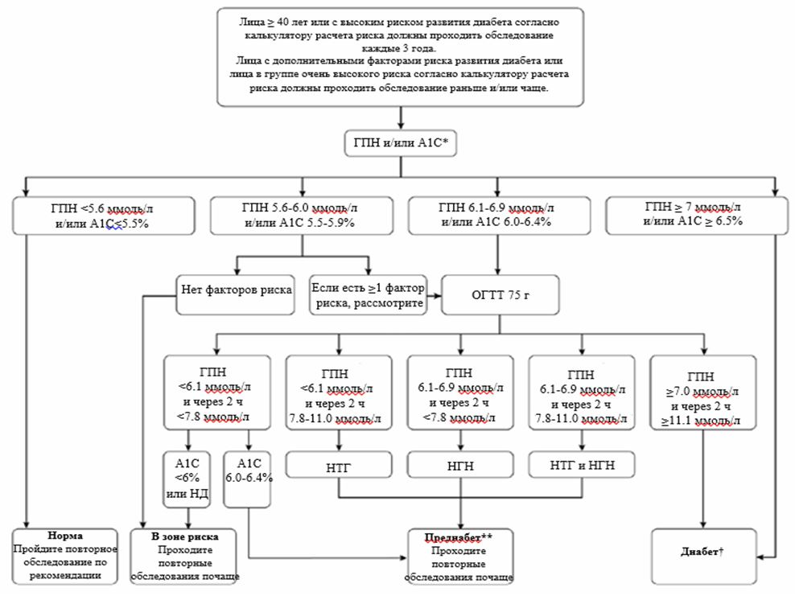
Рисунок 1. Алгоритм скрининга и диагностики сахарного диабета 2 типа

Дифференциальный диагноз
Дифференциальный диагноз и обоснование дополнительных исследований
Таблица 4. Критерии дифференциальной диагностики СД 1 типа и СД 2 типа
СД 1 типа | СД 2 типа
Молодой возраст, острое начало (жажда, полиурия, похудание, наличие ацетона в моче) | Ожирение, АГ, малоподвижный образ жизни, наличие СД у ближайших родственников
Аутоиммунная деструкция β-клеток островков поджелудочной железы | Инсулинорезистентность в сочетании с секреторной дисфункцией β-клеток

ТАКТИКА ЛЕЧЕНИЯ НА АМБУЛАТОРНОМ УРОВНЕ:
Амбулаторному лечению подлежат пациенты с СД 2 типа без острых осложнений.
Цели лечения:
· достижение индивидуальных целевых уровней гликемии и НвА1с;
· нормализация АД;
· нормализация липидного обмена;
· профилактика осложнений СД.
Таблица 5. Алгоритм индивидуализированного выбора целей терапии по HbAlc
Критерии | ВОЗРАСТ
 | молодой | средний | Пожилой и/ или ОПЖ* 5 лет
Нет осложнений и/или риска тяжелой гипогликемии | < 6,5% | <7,0% | <7,5%
Есть тяжелые осложнений и/или риск тяжелой гипогликемии | <7,0% | <7,5% | <8,0%
*ОПЖ – ожидаемая продолжительность жизни.
Таблица 6. Данным целевым уровням HbAlc будут соответствовать следующие целевые значения пре/постпрандиального уровня глюкозы плазмы [2,3]
HbAlc** | Глюкоза плазмы  натощак/ перед едой, ммоль/л | Глюкоза плазмы  через 2 часа после еды, ммоль/л
< 6,5 | < 6,5 | < 8,0
< 7,0 | < 7,0 | < 9,0
< 7,5 | < 7,5 | < 10,0
< 8,0 | < 8,0 | < 11,0
* Данные целевые значения не относятся к детям, подросткам и беременным женщинам. Целевые значения гликемического контроля для этих категорий больных рассмотрены в соответствующих разделах.
**Нормальный уровень в соответствии со стандартами DCCT: до 6%.
Таблица 7. Целевые показатели липидного обмена больных СД
Показатели | Целевые значения, ммоль/л*
 | мужчины | женщины
Общий ХС | < 4,5
ХС ЛПНП | < 2,6**
ХС ЛПВП | > 1,0 | >1,2
триглицериды | <1,7
*Перевод измоль/л в мг/дл:
Общий холестерин, ХС ЛПНП, ХС ЛПВП: ммоль/л×38,6=мг/дл Триглицериды: ммоль/л×88,5=мг/дл
**< 1,8 – для лиц с сердечно-сосудистыми заболеваниями.
Таблица 8. Целевые показатели АД у больных СД
Показатель | Целевые значения, мм рт. ст.
Систолическое АД | >120* и ≤ 130
Диастолическое АД | >70* и ≤ 80
* На фоне антигипертензивной терапии
Измерение АД должно проводиться при каждом посещении эндокринолога. Пациентам, у которых значения систолического АД (САД) ≥ 130 мм рт. ст. или диастолического АД (ДАД) ≥ 80 мм рт. ст., следует провести повторное измерение АД в другой день. Если упомянутые значения АД наблюдаются при повторном измерении, диагноз АГ считается подтвержденным (лечение артериальной гипертензии смотрите протокол «Артериальная гипертензия»).
Немедикаментозное лечение:
· диета №8 – редуцированная субкалорийная диета. Для пациентов, получающих инсулинотерапию – диета, обогащенная пищевыми волокнами;
· режим общий;
· физическая активность – с учетом состояния сердечно-сосудистой системы;
· обучение в школе диабета;
· самоконтроль.
Медикаментозное лечение
Перечень основных лекарственных средств (имеющих 100% вероятность применения):
Таблица 9. Сахароснижающие препараты, используемые для лечения СД 2 типа
Фармакологическая группа | Международное непатентованное наименование ЛС | Способ применения | Уровень доказательности
Препараты СМ | гликлазид | Перорально | А
 | гликлазид |  | А
 | глимепирид |  | А
 | глибенкламид |  | А
Глиниды (меглитиниды) | репаглинид | Перорально | А
 | *натеглинид |  | А
Бигуаниды | метформин | Перорально | А
ТЗД (глитазоны) | пиоглитазон | Перорально | А
Ингибиторы α-глюкозидаз | акарбоза | Перорально | А
аГПП-1 | дулаглутид | Подкожно | А
 | лираглутид |  | А
 | ликсисенатид |  | А
иДПП-4 | ситаглиптин | Перорально | А
 | вилдаглиптин |  | А
 | саксаглиптин |  | А
 | линаглиптин |  | А
иНГЛТ-2 | эмпаглифлозин[10-12] | Перорально | А
 | дапаглифлозин[8-9] |  | А
 | канаглифлозин[13-15] |  | А
Инсулины ультракороткого действия (аналоги инсулина человека) | Инсулин лизпро | Подкожно или внутривенно.  Подкожно или внутривенно. | А
 | Инсулин аспарт |  | А
 | Инсулин глулизин |  | А
Инсулины короткого действия | Инсулин растворимый человеческий генно-инженерный | Подкожно, внутривенно | А
Инсулины средней продолжительности действия | Изофан-инсулин человеческий генно-инженерный | Подкожно. | А
Инсулины длительного действия (аналоги инсулина человека) | Инсулин гларгин  100 ЕД/мл[16-20] | Подкожно. | А
 | Инсулин детемир  [21-23] |  | А
Инсулины сверхдлительного действия (аналоги инсулина человека) | Инсулин деглудек  [24-28] | Подкожно. | А
 | Инсулин гларгин  300 ЕД/мл[29-35] |  | А
Готовые смеси инсулинов короткого действия и НПХ-инсулинов | Инсулин двухфазный  человеческий генно-инженерный | Подкожно. | А
Готовые смеси аналогов инсулина ультракороткого действия и  протаминированных  аналогов инсулина ультра короткого действия | Инсулин лизпро двухфазный 25/75 | Подкожно. | А
 | Инсулин лизпро двухфазный 50/50 |  | А
 | Инсулинаспартдвухфазный |  | А
Готовые комбинации  аналогов инсулина  сверхдлительного  действия и аналогов  инсулина ультракороткого действия | Инсулиндеглудек +  Инсулинаспарт в соотношении 70/30[36-37] | Подкожно. | А
Комбинированные инъекционные препараты длительного и сверхдлительного инсулина и аГПП-1 | Инсулин гларгин + ликсисенатид  (1 раз в день)  [38-39] | Подкожно.  Подкожно. | А
 | Инсулин деглудек + лираглутид  (1 раз в день)  [40-43] |  | А
Согласно Консенсуса РОО «Ассоциация врачей-эндокринологов Казахстана» по диагностике и лечению сахарного диабета 2 типа, 2016 при выборе стартовой и поддерживающей сахароснижающей терапии СД 2 следует придерживаться следующего Алгоритма:
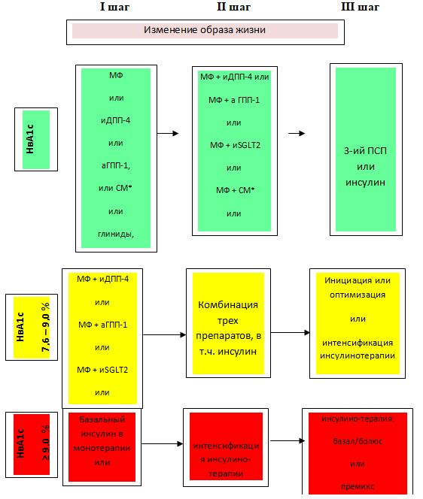
* - кроме глибенкламида
Порядок расположения препаратов не отражает приоритетности при их выборе
Хирургическое вмешательство: нет.
Дальнейшее ведение
Таблица 10. Перечень лабораторных показателей, требующих динамического контроля у пациентов СД 2 типа [5]:
Лабораторный показатель | Частота обследования
Самоконтроль гликемии | В дебюте заболевания и при декомпенсации – ежедневно несколько раз в день.  В дальнейшем, в зависимости от вида ССТ:  - на интенсифицированной инсулинотерапии: не менее 4 раз ежедневно;  - на ПССТ и/илиа ГПП-1 и/или базальном инсулине: не менее 1 раза в сутки в разное время суток + 1 гликемический профиль (не менее 4 раз в сутки) в неделю;  - на готовых смесях инсулина: не менее 2 раз в сутки в разное время + 1 гликемический профиль (не менее 4 раз в сутки) в неделю;  - на диетотерапии: 1 раз в неделю в разное время суток;
HbAlc | 1 раз в 3 месяца
Биохимический анализ крови (общий белок, холестерин, ХС ЛПНП, ХС ЛПВП, триглицериды, билирубин, АСТ, АЛТ, креатинин, расчет СКФ, К, Na,) | 1 раз в год (при отсутствии изменений)
ОАК | 1 раз в год
ОАМ | 1 раз в год
Определение в моче соотношения альбумина и креатинина | 1 раз в год
Определение кетоновых тел в моче и крови | По показаниям
Определение ИРИ | По показаниям
*При появлении признаков хронических осложнений СД, присоединении сопутствующих заболеваний, появлений дополнительных факторов риска вопрос о частоте обследований решается индивидуально.
Таблица 11. Перечень инструментальных обследований, необходимых для динамического контроля у пациентов СД 2 типа *[3,7]
Метод инструментального обследования | Частота обследования
СМГ | По показаниям
Контроль АД | При каждом посещении врача. При наличии АГ –самоконтроль АД
Осмотр ног и оценка чувствительности стоп | При каждом посещении врача
ЭНГ нижних конечностей | 1 раз в год
ЭКГ | 1 раз в год
ЭКГ (с нагрузочными тестами) | 1 раз в год
Рентгенография органов грудной клетки | 1 раз в год
УЗДГ сосудов нижних конечностей и почек | 1 раз в год
УЗИ органов брюшной полости | 1 раз в год
*При появлении признаков хронических осложнений СД, присоединении сопутствующих заболеваний, появлений дополнительных факторов риска вопрос о частоте обследований решается индивидуально.
Индикаторы эффективности лечения:
· достижение индивидуальных целей НвА1с и гликемии;
· достижение целевых показателей липидного обмена;
· достижение целевых уровней АД;
· развитие мотивации к самоконтролю.
ТАКТИКА ЛЕЧЕНИЯ НА СТАЦИОНАРНОМ УРОВНЕ: Осуществляется подбор адекватной сахароснижающей терапии.
Карта наблюдения пациента, маршрутизация пациента
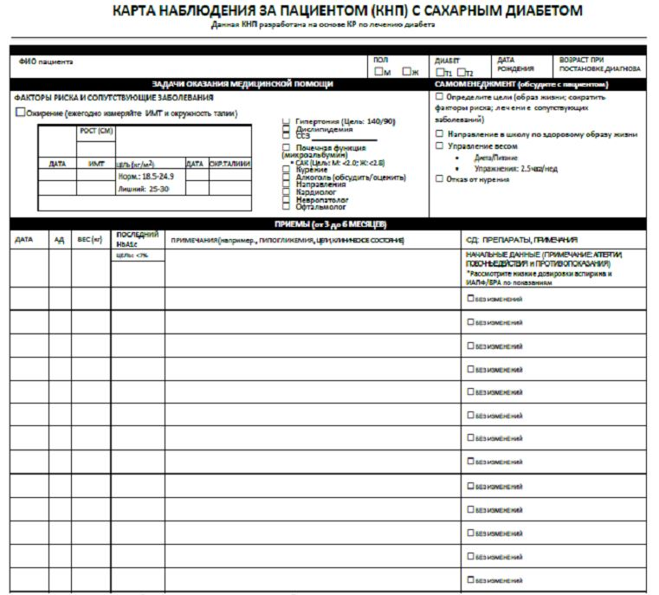
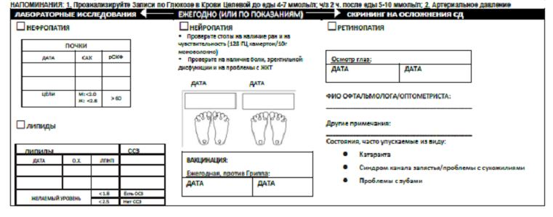
Немедикаментозное лечение: смотрите амбулаторный уровень.
Медикаментозное лечение: смотрите амбулаторный уровень.
ПОКАЗАНИЯ ДЛЯ ГОСПИТАЛИЗАЦИИ С УКАЗАНИЕМ ТИПА ГОСПИТАЛИЗАЦИИ
Показания для плановой госпитализации:
· состояние декомпенсации углеводного обмена, некорректируемое в амбулаторных условиях;
· часто повторяющиеся гипогликемии в течение месяца и более;
· прогрессирование неврологических и сосудистых (ретинопатия, нефропатия) осложнений СД 2 типа, синдром диабетической стопы;
· беременные с СД 2 типа, выявленным во время беременности.
Показания для экстренной госпитализации:
· комы - гиперосмолярная, гипогликемическая, кетоацидотическая, молочнокислая.
Приложение 1
АЛГОРИТМ ДИАГНОСТИКИ И ЛЕЧЕНИЯ ДИАБЕТИЧЕСКОГО КЕТОАЦИДОЗА НА ЭТАПЕ СКОРОЙ НЕОТЛОЖНОЙ ПОМОЩИ
Диабетическийкетоацидоз (ДКА) и кетоацидотическая кома
ДКА – острая диабетическая декомпенсация обмена веществ, проявляющаяся резким повышением уровня глюкозы и концентрации кетоновых тел в крови, появлением их в моче и развитием метаболического ацидоза, при различной степени нарушения сознания или без нее, требующая экстренной госпитализации больного.
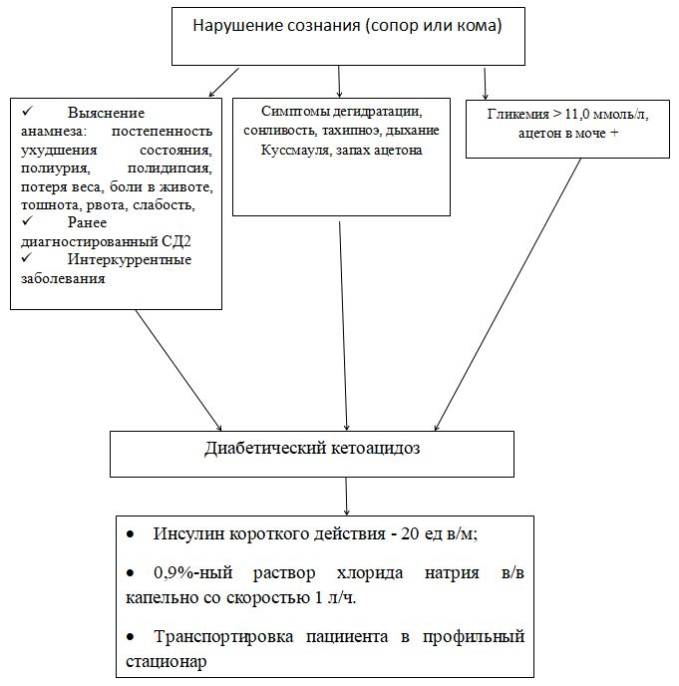
Приложение 2
АЛГОРИТМ ДИАГНОСТИКИ И ЛЕЧЕНИЯ ДИАБЕТИЧЕСКОЙ ГИПОГЛИКЕМИЧЕСКОГО СОСТОЯНИЯ/КОМЫ НА ЭТАПЕ СКОРОЙ НЕОТЛОЖНОЙ ПОМОЩИ (схемы)
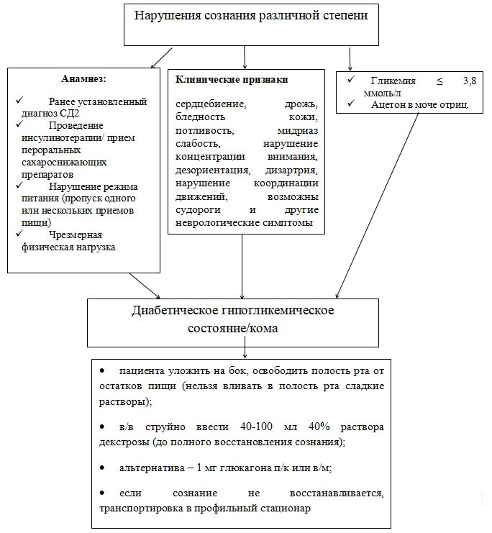
♦ пациента уложить на бок, освободить полость рта от остатков пищи (нельзя вливать в полость рта сладкие растворы);
♦ в/в струйно ввести 40-100 мл 40% раствора декстрозы (до полного восстановления сознания);
♦ альтернатива – 1 мг (маленьким детям 0,5 мг) глюкагона п/к или в/м;
♦ если сознание не восстанавливается, начать борьбу с отеком головного мозга: коллоиды, осмодиуретики, компоненты крови.
Приложение 3
АЛГОРИТМ ДИАГНОСТИКИ И ЛЕЧЕНИЯ ДИАБЕТИЧЕСКОЙ ГИПЕРОСМОЛЯРНОЙ КОМЫ НА ЭТАПЕ СКОРОЙ НЕОТЛОЖНОЙ ПОМОЩИ
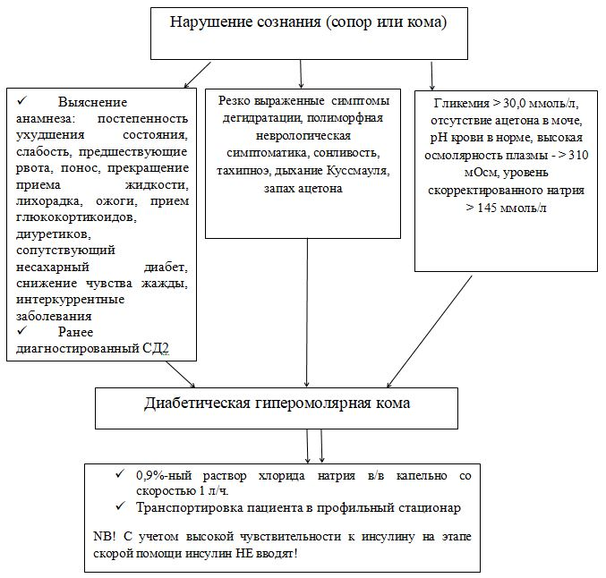

МИНИСТЕРСТВО ОБРАЗОВАНИЯ И НАУКИ КЫРГЫЗСКОЙ РЕСПУБЛИКИ
ОШСКИЙ ГОСУДАРСТВЕННЫЙ УНИВЕРСИТЕТ
МЕДИЦИНСКИЙ ФАКУЛЬТЕТ
КАФЕДРА «ВНУТРЕННИЕ БОЛЕЗНИ 2»

«Обсуждено» __________ «Утверждено»-
на заседании кафедры Председатель УМС
Прот.№___от_______2019 г факультета_________
__________________ _________________
Зав. каф. Садыкова А.А. Турсунбаева А.Т.

План-разработка практического занятия № 32 на тему:
Ведение сахарного диабета 2 типа в амбулаторных условиях.
по дисциплине: «Поликлиническая терапия»
для студентов, обучающихся по специальности:
(560000) Лечебное дело

Составитель: Абдраева Ф.А.

Тема практического занятия:
«Ведение сахарного диабета 2 типа в амбулаторных условиях». (50мин)
Актуальность темы.
Сахарный диабет представляет собой серьёзную медико-социальную проблему. Из-за своей распространенности сахарный диабет относят к пандемии неинфекционного характера 21 века. Кроме того, сохраняется тенденция к росту числа больных сахарным диабетом с ежегодным кумулятивным характером его тяжелых форм. По данным Международной Диабетической Федерации в настоящее время в мире насчитывается уже более 200 млн. больных сахарным диабетом, а к 2025 году их количество превысит 380 млн. человек
План занятия:
- Ознакомление с тактикой ведением больных ХГ в амбулаторных условиях;
- Демонстрация практических навык по чек-листу;
- Оценка и обсуждения.
Задачи:
1. Формировать умения анализировать, активно использовать полученные знания и умения в профессиональной деятельности.
2. Формировать готовность и способность целесообразно действовать в соответствии со стандартами оказания медицинской помощи в конкретных клинических ситуациях.
3. Формировать готовность и способность мобилизовать профессионально важные качества (толерантность, ответственность, способность работать в коллективе, стремление к саморазвитию), обеспечивающие продуктивность трудовой деятельности специалиста.
Вид занятия: практическое
Цель практического занятия:
- Методическая цель – организовать и провести занятие в соответствии с требованиями рабочей программы с применением различных методов и способов обучения для достижения поставленных целей.
- Учебные цели:
- Повторить классификацию и клинические проявления СД 2 типа.
- Изучить диагностику, принципы лечения в амбулаторных условиях согласно диагнозу.
- Повторить методы клинического обследования пациента СД 2 типа.
- Дать студентам представление об этапах диагностического поиска.
- Сформировать тактику оказания первой врачебной помощи при неотложных состояниях в условиях поликлиники.
- Формировать общие и профессиональные компетенции:

Средства обучения и контроля:
1. методическая разработка занятия
2. учебно-методическое пособие для самоподготовки студентов к занятию
3. дидактические средства контроля и тренажа:
- Тестовые задания;
- ситуационные задачи с эталоном ответов;

Формы контроля:
Форма контроля | Цель
Индивидуальный устный | - выявить уровень теоретической подготовки, умения оперировать знаниями;  - определить уровень логического, клинического мышления;  - развивать речь
Индивидуальный письменный | - выявить уровень подготовленности всей группы и каждого студента в отдельности
Практический  - решение учебных заданий проблемного характера  - выполнение практических действий, заданий | - выявить уровень самостоятельного мышления, умения анализировать явления, выделять главное  - определить уровень клинического (профессионального) мышления;  - проверить умение выполнения манипуляции, практического действия.  - Владеть техникой правильной пальпации щитовидной железы.
Междисциплинарные связи:
Дисциплины и профессиональные модули | Тема
1. Общепрофессиональныедисциплины  - Анатомия и физиология человека  - Латинский язык | - Эндокринная система.  - Терминология.
Диагностическая деятельность  - Пропедевтика клинических дисциплин | - Методы обследования пациентов с заболеваниями органов эндокринных органов.  - Дополнительные методы обследования пациентов с заболеваниями эндокринных органов.
Общепрофессиональные дисциплины  - Клиническая фармакология | - Сахароснижающие препараты  - Препараты инсулина  - Витамины
Внутридисциплинарные связи:
  - Диагностика и лечение ОКС в амбулаторных условиях.
  - Диагностика и лечение стабильной стенокардии напряжения в амбулаторных условиях.
Уровни усвоения: 2,3
2. – репродуктивный (выполнение деятельности по образцу, инструкции или под руководством);
3. – продуктивный (планирование и самостоятельное выполнение деятельности, решение проблемных задач).

После изучения темы занятия студент должен уметь:
- проводить обследование пациента;
- определять тяжесть состояния пациента;
- выделять ведущий синдром;
- проводить дифференциальную диагностику;
- установить диагноз на основании клинических и лабораторных исследований в амбулаторных условиях.
- осуществлять фармакотерапию в соответствии с диагнозом в амбулаторных условиях;
- осуществлять профилактику заболевания;

Карта компетенции:
№ | Код и формулировка компетенций | Результаты обучения (ООП) | Результат обучения (дисциплины) | Результаты обучения (темы)
1 | ПК-8 - способен проводить с прикрепленным населением профилактические мероприятия по предупреждению возникновения наиболее часто встречающихся заболеваний, осуществлять общеоздоровительные мероприятия по формированию здорового образа жизни с учетом факторов риска, давать рекомендации по здоровому питанию;  ПК-15  - способен назначать больным с наиболее часто встречающимися внутренними болезнями адекватное лечение в соответствии с диагнозом.  ПК-16  - способен осуществлять взрослому населению первую врачебную помощь в случае возникновения неотложных и угрожающих жизни состояниях в клинике внутренних болезней, направлять на госпитализацию больных в плановом и экстренном порядке. | РО-8  - Может анализировать и интерпретировать полученные данные и назначать адекватное лечение и оказать первичную врачебную помощь, принимать решения при возникновении неотложных и угрожающих жизни ситуациях  при неотложных и жизнеугрожающих состояниях детей и подростков. | РОд- 1:  Знает и понимает:  - проведение с прикрепленным населением профилактические мероприятия по предупреждению возникновения наиболее часто встречающихся заболеваний, осуществление общеоздоровительные мероприятия по формированию здорового образа жизни с учетом факторов риска, давать рекомендации по здоровому питанию (ПК-8);  Умеет:  - проводить с прикрепленным населением профилактические мероприятия по предупреждению возникновения наиболее часто встречающихся заболеваний (ПК-8),  Владеет:  - навыками осуществления общеоздоровительных мероприятий по формированию здорового образа жизни с учетом факторов риска, давать рекомендации по здоровому питанию (ПК-8);  РОд-2:  Знает и понимает:  - назначение больным с наиболее часто встречающимися терапевтическими заболеваниями у взрослого населения в амбулаторных условиях в соответствии с диагнозом (ПК-15).  Умеет:  - назначать больным с наиболее часто встречающимися терапевтическими заболеваниями у взрослого населения в амбулаторных условиях в соответствии с диагнозом (ПК-15).  Владеет:  - методами назначения больным с наиболее часто встречающимися терапевтическими заболеваниями у взрослого населения в амбулаторных условиях в соответствии с диагнозом (ПК-15).  РОд-3:  Знает и понимает:  - осуществление взрослому населению первой врачебной помощи в случае возникновения неотложных и угрожающих жизни состояниях в клинике внутренних болезней в амбулаторных условиях (ПК-16).  Умеет:  - осуществлять взрослому населению первую врачебную помощь в случае возникновения неотложных и угрожающих жизни состояниях в амбулаторных условиях (ПК-16).  Владеет:  - методами осуществления взрослому населению первой врачебной помощи в случае возникновения неотложных и угрожающих жизни состояниях в клинике внутренних болезней в амбулаторных условиях (ПК-16). | РОт: Знает и понимает:  СД.  - Методы современной диагностики и дифференциальный диагноз СД с учетом их течения и осложнения.  Умеет на основании жалоб, анамнеза, физикального обследования:  - дифференцировать у больного, симптомы СД;  - составить план лабораторного и инструментального обследования для подтверждения предполагаемого диагноза и интерпретировать полученные результаты;  - сформулировать диагноз, руководствуясь современной классификацией;  Владеет:  - методикой назначения адекватной индивидуальной терапии;  - навыками определения прогноза у конкретного больного;  - мерами вторичной профилактики и экспертизы трудоспособности;  – навыками оказания первой врачебной помощи в амбулаторных условиях в соответствии с диагнозом.

ХОД ЗАНЯТИЯ
№ | Этапы занят | Цели этапов занятия | Деятельность преподавателя | Деятельность студента | Методы, механизмы | Результаты обучения | Оборудование занятия | Время
1 | Организационный момент | Ознакомление с новой темой, его вопросами | Показ рисунка и комментарий к нему. Преподаватель объявляет тему, цели занятия, акцентирует внимание на важности, сложности изучения данной темы; объясняет ход занятия | Записывают тему и его вопросы | Мозговой штурм  Вызвать интерес к изучению  материала, мобилизовать внимание студентов | Обращение внимание студентов к занятию | Доска с проектором, слайд | 5 мин
2 | Практическая часть | Создание проблемной ситуации  Активизация мыслительной деятельности. | Демонстрирование ситуации | В решении задач принимают участие все студенты группы; дополняют, исправляют ответы друг друга. Преподаватель контролирует, обобщает ответы студентов | Работа с чек - листом | Акцентирование внимание студентов на рассматриваемые вопросы, участие в командных обсуждениях, свободно выражают свои мнения | Доска с проектором, презентационный материал, чек-листы, натурщик. градусник, фонендоскоп, тонометр, шпатель. лекарственные препараты (аннотации) | 30мин
3 | Оценка и дисскусия работы с чек-листами. | Определение и анализ освояемости пройденного материала, внесение измений на его содержание | Демонстрация ситуационных задач. | Отвечают друг другу на заданные конкретные вопросы.  Студенты оценивают собственные действия, умения работать в команде, осмысливают итоги занятия; записывают заработанные баллы, домашнее задание. | Обсуждение ситуационных задач | Самостоятельно используют полученные знания по теме, формируются познавательные компетенции | Чек-листы | 10 мин
4 | Оценивание студентов за участия на занятии | Научить студентов к самооценке и применять 4х шаговый метод Пейтона. | Преподаватель анализирует работу студентов. Определяет степень достижения целей. Выставляет и объявляет оценки. Предлагает записать домашнее задание |  | Выборочный опрос, оценка друг друга  Оценить успешность достижения целей занятия студентами; определить перспективы последующей работы  Ориентировать студентов на следующее занятие, акцентировать внимание студентов на основных вопросах темы. | Преподаватель оценивает деятельность студентов и подводит общий итог занятия.  Оценка преподавателем формируемых общих и профессиональных компетенций студентов (происходит в ходе  наблюдения за деятельностью обучающихся в процессе изучения темы).  Преподаватель предлагает домашнее задание, благодарит студентов за занятие. | Примеры вопросов | 5 мин

